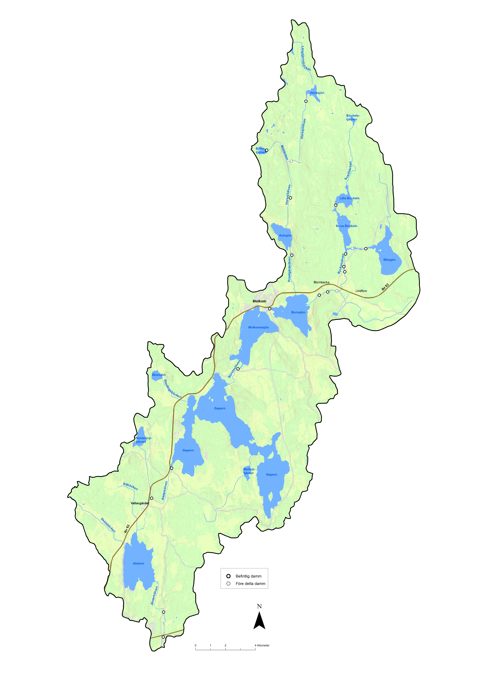

Alstersälvens vattenråds årsmöte den 22 maj 2024

Förra årsmötet blickade vi utanför vårt avrinningsområde i år är planen att besöka Molkoms bruk och Molkomsälven för att se den nya turbinen och fisktrappan samt restaurering kring Molkomsälven.

Tider:
Kl. 12.00 Vi möts vid Ansogrillen i Molkom för lunch
ca. 13.00 Besök Molkoms bruk samt fisktrappa
14.30 Årsmöte

Inbjudan, handlingar och dagordning till årsmötet publiceras på vattenrådets hemsida 3 veckor innan årsmötet: http://alstersalven.se/

Dagordning årsmöte

§1) Föreningsstämman öppnas

§2) Upprättande och justering av förteckning över närvarande röstberättigade medlemmar.

§3) Val av ordförande och sekreterare vid mötet.

§4) Val av två personer att jämte ordföranden justera mötets protokoll.

§5) Föredragning av styrelsens verksamhetsberättelse och revisorernas berättelser.

§6) Fastställande av vattenrådets resultat- och balansräkning och disposition av årets resultat.

§7) Fråga om ansvarsfrihet för styrelsen för den tid revisionen avser.

§8) Val för ett - två år av ledamöter och ersättare i styrelsen.

§9) Val för ett - två år av ordförande och vice ordförande i styrelsen.

§10) Val för ett – två år av revisorer och ersättare för dessa.

§11) Val för ett - två år av valberedning och sammankallande.

§12) Fastställande av medlemsavgifter.

§13) Fastställande av arvoden.

§14) Fastställande av aktivitetsplan för tiden fram till nästkommande
föreningsstämma och, vid behov, långsiktsprogram.

§15) Fastställande av rambudget för verksamhetens nästkommande år.

§16) Behandling av inkomna motioner.

§17) Övriga ärenden

§18) Föreningsstämman avslutas

